ATTESTATION DEROGATOIRE DE DEPLACEMENT

Je soussigné, Benoit ABDELATIF, gérant de la société MAX MAMERS MANAGEMENT, atteste que :
Mr/Mme………………………………………………………………………………………………………… domicilié au ……………………………………………………………………………….. participe à l’épreuve sportive « Fun Racing Cars » sur le Circuit Bugatti au Mans (72) du 17/06/21 au 20/06/21 inclus.
L’organisation de cette épreuve a été autorisée par la préfecture de la Sarthe et reconnue sport professionnel par la Fédération Française du Sport Automobile (FFSA)

Fait pour servir et valoir ce que de droit.

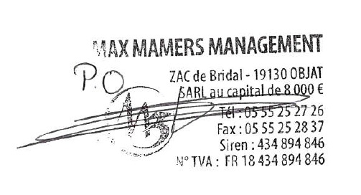

Objat, le 8 juin 2021

